REGULAMIN PROMOCJI MONROE

§ 1. Postanowienia ogólne
- Niniejszy regulamin określa zasady i warunki udziału w akcji promocyjnej: ,,Za każde wydane 2 500,00 PLN netto w okresie promocji na asortyment z oferty firmy MONROE – Karta podarunkowa ORLEN 100 PLN za 1 PLN netto” (zwaną dalej: „Promocja”).
- Organizatorem promocji, jest MARTEX spółka z ograniczoną odpowiedzialnością, z siedzibą w Rybniku (44-203), ul. Sosnowa 7, wpisaną do Rejestru Przedsiębiorców Krajowego Rejestru Sądowego prowadzonego przez Sąd Rejonowy w Gliwicach pod numerem KRS 0000412280, NIP: 6422466043.

§ 2. Warunki uczestnictwa w Promocji
- Promocja organizowana jest w oddziałach sieci MARTEX, dla osób fizycznych prowadzących działalność gospodarczą, osób prawnych lub jednostek organizacyjnych nieposiadających osobowości prawnej, które w dniu rozpoczęcia Promocji prowadzą zarejestrowaną działalność gospodarczą na terenie Rzeczpospolitej Polskiej, zwanych dalej Uczestnikiem, którzy otrzymali regulamin promocji.
- Przystąpienie do uczestnictwa w promocji będzie równoznaczne z uznaniem akceptacji przez Uczestnika postawień niniejszego regulaminu.

§ 3. Zasady Promocji
- Czas trwania promocji: 01.10.2025 do 31.10.2025.
- Promocja organizowana jest we wszystkich oddziałach sieci MARTEX.
- Promocją objęty jest asortyment MONROE.
- Zasady: Uczestnik promocji za każde wydane w okresie promocji 2 500,00 PLN netto na asortyment z oferty MONROE, otrzyma możliwość zakupu karty podarunkowej ORLEN 100 PLN za 1 PLN netto.
- Benefity: – Karta podarunkowa ORLEN 100 PLN za 1 PLN Netto
- Uczestnik promocji aby otrzymać nagrodę musi dokonać jej zakupu na FV za 1 PLN.
- Uczestnicy promocji nie mogą przenieść prawa do uzyskania nagrody na osoby trzecie lub łączyć ich z prawami do uzyskania nagrody innych Uczestników.
- Nagroda nie może zostać zamieniona na równowartość w gotówce.
- Organizator informuje, że nagrody wydane w programie stanowią dla Uczestnika przychód z prowadzonej działalności gospodarczej i podlegają opodatkowaniu według zasad ogólnych.

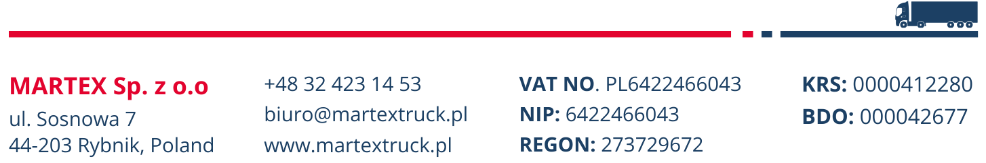

§ 4. Reklamacje
- Reklamacje należy składać w formie pisemnej na adres MARTEX Sp. z o.o. 44-203 Rybnik, ul. Sosnowa 7, lub w formie e-mail na adres: marketing@martextruck.pl
- Reklamacja powinna zawierać dane osoby wnoszącej reklamację oraz okoliczność będącą podstawą reklamacji.
- Reklamacje będą rozpatrywane przez Organizatora w terminie 14 dni od daty jej odbioru.

§ 5. Postanowienia końcowe
- Przystąpienie do uczestnictwa w Promocji jest równoznaczne z uznaniem akceptacji przez Uczestnika postanowień niniejszego regulaminu.
- W kwestiach nieuregulowanych niniejszym regulaminem stosuje się przepisy prawa polskiego.
- Administratorem danych osobowych jest Organizator opisany w pkt 1 niniejszego Regulaminu. Wyrażenie zgody na przetwarzanie danych osobowych Uczestnika jest dobrowolne, jednak udział w promocji jest uzależniony od wyrażenia przez Uczestnika zgody na przetwarzanie danych osobowych na cele związane z realizacją promocji. Dane osobowe Uczestników będą przetwarzane w celu realizacji promocji oraz doręczenia Nagród. Uczestnikowi przysługuje prawo dostępu do treści swoich danych oraz ich poprawiania, a także wycofania zgody na przetwarzanie swoich danych osobowych przez Organizatora i żądania ich usunięcia. Dane są podawane na zasadach dobrowolności. Podstawą prawną przetwarzania w zakresie niezbędnym do realizacji promocji jest art. 6 ust. 1 lit. b rozporządzenia Parlamentu Europejskiego i Rady (UE) 2016/679 z dnia 27.04.2016 r. w sprawie ochrony osób fizycznych w związku z przetwarzaniem danych osobowych i w sprawie swobodnego przepływu takich danych oraz uchylenia dyrektywy 95/46/WE (dalej: RODO) oraz art. 6 ust. 1 lit. c RODO w zakresie niezbędnym do wykonywania przez Administratora ustawowych obowiązków.

